分宜中学2018-2019学年度下学期高一年级第二次段考
物 理 试 卷

一、选择题（每题4分，1-7只有一个选项正确，8-10至少有两个选项正确，不选或选错一项得0分，漏选得2分，）
1.a、b、c三球自同一高度以相同速率抛出,a球竖直上抛,b球水平抛出,c球竖直下抛.设三球落地的速率分别为v_{a}、v_{b},v_{c}则( ).
(A)v_{a}>v_{b}>v_{c}
(B)v_{a}=v_{b}>v_{c}
(C)v_{a}>v_{b}=v_{c}
(D)v_{a}=v_{b}=v_{c[来源:学*科*网]}
2.航天飞机中的物体处于失重状态，是指这个物体( )
(A)不受地球的吸引力
(B)受到地球吸引力和向心力的作用而处于平衡状态
(C)受到向心力和离心力的作用而处于平衡状态
(D)对支持它的物体的压力为零
3.设在平直公路上以一定速度行驶的自行车，所受阻力约为车、人总重力的0.02倍，则骑车人的功率最接近于( ).
(A)1W (B)100W (C)1kW (D)10kW
4..跳伞运动员在刚跳离飞机、其降落伞尚未打开的一段时间内,下列说法中正确的是( ).
(A)空气阻力做正功
(B)重力势能增加
(C)动能减少
(D)空气阻力做负功
5.如图所示，质量为m的小物体相对静止在楔形物体的倾角为θ的光滑斜面上，楔形物体在水平推力F的作用下向左移动了距离s，在此过程中，楔形物体对小物体做的功等于( ).
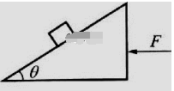
(A)0 (B)mgscosθ (C)Fs (D)mgstanθ

- 如图所示，B物体在拉力F的作用下向左运动，在运动的过程中，A、B间有相互作用的摩擦力，则摩擦力做功的情况是( ).
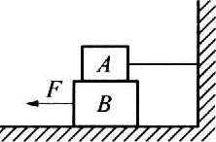
(A)A、B都克服摩擦力做功
(B)摩擦力对A不做功，B克服摩擦力做功
(C)摩擦力对A做功，B克服摩擦力做功
(D)摩擦力对A、B都不做功

7.如图所示,一个质量为M的物体放在水平地面上,物体上方安装一个长度为L、劲度系数为k的轻弹簧,现用手拉着弹簧上端的P点缓慢向上移动,直到物体离开地面一段距离.在这一过程中,P点的位移(开始时弹簧为原长)是H,则物体重力势能增加了 ( ).
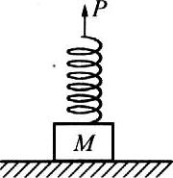
(A)MgH (B)$\text{MgH}+\frac{M^{2}g^{2}}{k}$
(C) (D)$\text{MgH-}\frac{\text{Mg}}{k}$
8.下列情况中，运动物体机械能一定守恒的是( ).
(A)作匀速直线运动的物体 (B)作平抛运动的物体
(C)作匀速圆周运动的物体 (D)作自由落体运动的物体
9.质量为m的小球，用长为l的线悬挂在O点，在O点正下方$\frac{l}{2}$处有一光滑的钉子O′，把小球拉到与O′在同一水平面的位置，摆线被钉子拦住，如图所示.将小球从静止释放.当球第一次通过最低点P时，( ).

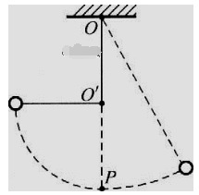

(A)小球速率突然减小
(B)小球加速度突然减小
(C)小球的向心加速度突然减小
(D)摆线上的张力突然减小

10.如图所示,一电梯在箱底装有若干个弹簧,设在某次事故中电梯吊索在空中断裂,忽略摩擦力,则电梯在从弹簧下端触地后直到最低点的一段运动过程中( )
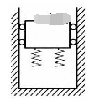
(A)电梯的速度不断减小
(B)电梯的加速度不断变大
(C)先是弹力做的负功小于重力做的正功,然后是弹力做的负功大于重力做的正功
(D)到最低点时,电梯加速度的值一定大于重力加速度的值

- 填空题（每空4分共20分）
11.子弹以500m／s的速度射穿一块木板后速度减为400m／s，则继续射穿完全相同的第二块木板后的速度将减为______m／s.

12.为了测定一根轻弹簧压缩最短时能储存的弹性势能大小,可以将弹簧固定在一带有凹槽轨道一端,并将轨道固定在水平桌面边缘上,如图所示,用钢球将弹簧压缩至最短,而后突然释放,钢球将沿轨道飞出桌面,实验时:
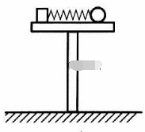
(1)需要测定的物理量是____________________.
(2)计算弹簧最短时弹性势能的关系式是E_{P}=__________.

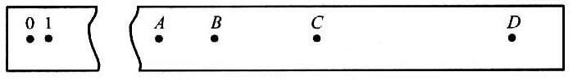
13.在”验证机械能守恒定律”的实验中,已知打点计时器所用电源的频率为50Hz,查得当地的重力加速度g=9.80m/s²,测得所用的重物的质量为1.00㎏.实验中得到一条点迹清晰的纸带如图所示,把第一个点记作0,另选连续的4个点A、B、C、D作为测量的点.经测量知道A、B、C、D各点到O点的距离分别为62.99cm、70.18cm、77.76cm、85.73cm.根据以上数据,可知重物由O点运动到C点,重力势能的减少量等于_____J,动能的增加量等于__________J(取三位有效数字).
三、解答题（共40分，9分+10分+10分+11分=40分)
14.一质量为2kg的小球从10m高的塔顶以某一初速下落，当下落2m后，速度达到7m/s，此时小球的动能为多大？重力势能为多大？机械能为多大？（取地面为参考平面）
[来源:学§科§网Z§X§X§K]

15.如图所示，在距一质量为M、半径为R、密度均匀的球体外R处，有一质量为m的质点，此时球体对质点的万有引力为F₁.当从球体中挖去一半径为$\frac{R}{2}$的球体时，剩下部分对质点的万有引力为F₂，求F₁:F₂.
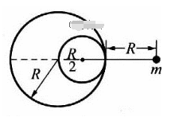

[来源:学+科+网Z+X+X+K]
16.如图所示,一小球从倾角为30°的固定斜面上的A点水平抛出,初动能为6J,问球落到斜面上的B点时动能有多大?
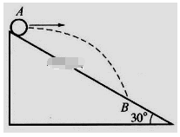

[来源:Zxxk.Com]

[来源:学§科§网Z§X§X§K]

17.如图所示，一颗子弹从水平管中射出，立即由a点射入一个圆筒，b点和a点同处于圆筒的一条直径上，已知圆筒半径为R，且圆筒以速度v向下作匀速直线运动.设子弹穿过圆筒时对子弹的作用可忽略，且圆筒足够长，OO′为圆筒轴线，问:
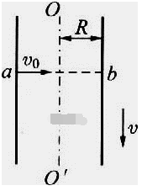

(1)子弹射入速度为多大时，它由b点上方穿出?
(2)子弹射入速度为多大时，它由b点下方穿出?

